明治大学理工学部情報科学科
ソフトウェア実習 レポート

4章 簡易版 cat コマンドの作成

提出日 2025 年 10 月 20 日
3 年 15組 91番 157R257501
SEO BEOMGYO
はじめに
本課題の目的は、UNIXのcatコマンドの簡易版を実装し、複数ファイルの順次出力、標準入力からの入力、オプション解析（-n, -h, -t, -b）の処理を通じて、コマンドライン引数の解析、ファイル入出力、行番号の管理、エラー処理を含む実用的なCプログラムの作成技術を習得することである。

課題1～4: catコマンドの基本機能と拡張オプションの実装
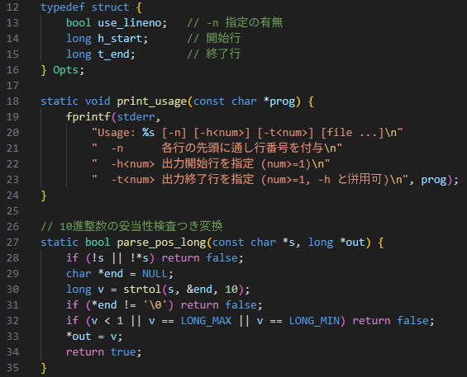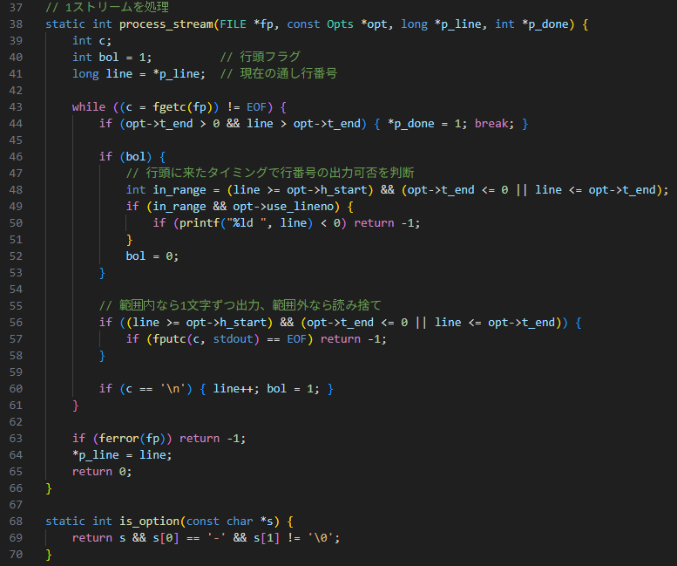
目的
課題1～4では、catコマンドの基本仕様（複数ファイルの連結出力、標準入力対応）に加え、-nオプション（行番号付与）、-hオプション（出力開始行指定）、-tオプション（出力終了行指定）の3種類のオプションを単一プログラムとして実装し、オプションの自由な組み合わせに対応する。​

実装要点
基本機能
コマンドライン引数を解析し、is_option関数でハイフンで始まる文字列をオプション、それ以外をファイル名として判別する。​

ファイル名が一つもない場合（argc == 1またはfile_count == 0）、標準入力（stdin）から読み取り処理を行う。​

各ファイルを"rb"モードでfopenし、失敗時にはstrerror(errno)でエラーメッセージをstderrに出力して次のファイルへ継続する。​

オプション解析の実装
Opts構造体を定義し、use_lineno（-nフラグ）、h_start（開始行）、t_end（終了行）を管理する。​

strcmpで"-n"を判定し、strncmpで"-h"や"-t"の接頭辞を検出する。​

parse_pos_long関数でstrtol関数を用いて"-h3"や"-t12"のような数値部分を抽出し、妥当性検査（1以上、LONG_MAX/LONG_MIN以外、終端が'\0'）を行う。​

未知のオプションに対してはprint_usage関数でエラーメッセージとヘルプを表示してリターンコード2で終了する。​
-nオプションの実装
process_stream関数内で行頭フラグ（bol）を管理し、行頭に来たタイミングで範囲内かつuse_lineno == trueの場合に行番号を出力する。​

改行（'\n'）を検出した時に行番号を加算し、ポインタ（*p_line）により複数ファイルにわたって通し行番号を維持する。​

-h/-tオプションの実装
論理的整合性チェックとして、h_start > t_endの場合はエラーメッセージを出力して終了する。​

process_stream関数内で現在行番号（line）が範囲内（line >= h_start かつ (t_end <= 0 または line <= t_end)）の場合のみfputcで文字を出力し、範囲外は読み捨てる。​

t_endを超えた時点で*p_doneフラグを1にして全ファイルの処理を早期終了する。​

ストリーム処理とエラー処理
process_stream関数で1ストリームを処理し、fgetcで1文字ずつ読み取りfputcで標準出力に書き出す。​

ferror(fp)でストリームエラーを検査し、エラー時は-1を返す。​

main関数のループで各ファイルを順次処理し、エラー時もexit_codeを1に設定して次のファイルへ継続する。​

テストと実行結果
基本機能のテスト
入力: % ./mycat -n test.txt test.txt

出力:

text
1 This
2 is
3 test.
4 This
5 is
6 test.

入力: % ./mycat -h2 -n -t5 test.txt test.txt

出力:
text
2 is
3 test.
4 This
5 is​

課題5（オプショナル）: -bオプションの実装
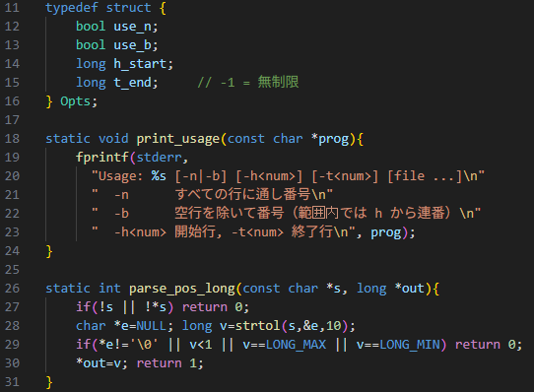
目的
-bオプションを追加し、全部で4種類とする。-bは-nと同様だが、空行には番号を付けずに出力する。-hや-tオプションとの併用時の仕様を定義し実装する。​

実装要点
Opts構造体にuse_b（bool型）を追加し、-bオプションの有無を管理する。​

-bオプションが指定された場合、use_bをtrueにし、-nオプションより優先して処理する。​

物理行番号（phys）で-h/-tの範囲を判定し、論理番号（vln）は範囲内の非空行に対してのみh_startから開始して連番を付与する。​

行頭（bol）で次の文字が改行（'\n'）でない場合のみ行番号を出力し、vlnを加算する。空行（改行のみの行）は行番号を付けずにそのまま出力する。​

vlnの初期化は範囲内に初めて入った非空行で行い、その時点でvln = h_startとする。​
テストと実行結果
入力ファイルに空行が含まれる場合、-bオプション使用時は空行に行番号を付けない

-h/-tオプションとの併用時、範囲内の非空行にのみ行番号を付与する

論理番号は範囲内で-hで指定した値から開始する​

考察
-h/-tオプションの範囲判定と-nオプションの行番号維持を両立させるため、ポインタによる状態共有と範囲外データの読み捨て処理を導入し、効率的かつ堅牢な実装となった。​

parse_pos_long関数による数値の妥当性検査、h_start > t_endの論理的整合性チェック、未知のオプションに対するエラー処理により、実用的なコマンドラインツールとしての完成度を高めた。また、ファイルオープン失敗時に次のファイルへ継続する設計により、部分的なエラーでも可能な限り処理をした。

